**Qt调用通知中心方法**

# 接口介绍:

打开D-Feet工具，通知中心Dbus接口信息在Session bus中可搜到，名称为：com.deepin.dde.Notification。

名称为：com.deepin.dde.Notification

路径为：/com/deepin/Notification

接口:com.deepin.dde.Notification

如下图所示：

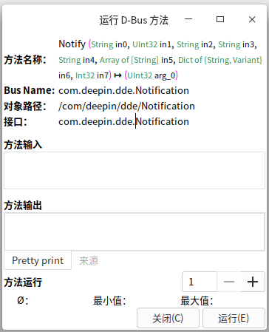

由客户端通过Dbus发送到通知中心的内容有应用程序名、replaces_id、应用程序图标、消息概述、消息主体、按钮及按钮点击操作、桌面顶部通知超时过期时长，如下图所示：

[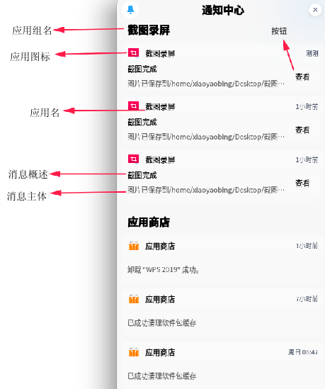](https://wikidev.uniontech.com/index.php?title=文件:Dde-osd-1588061599494-95a71125ff7ac49b.png)

# 终端或者D-feet调试

在调试或者其他场景下想实现快速想通知中心发送消息可使用终端或者D-feet发送

终端

notify-send --help 查看帮助

notify-send -a ‘chrome’ ‘111’

D-feet 使用Notify传递参数

"chrome",0,"111111","1","11","","",-1

# 参数介绍

参数一共包涵七个，为：应用程序名、replaces_id、应用程序图标、消息概述、消息主体、按钮及按钮点击操作、桌面顶部通知超时过期时长。如下图所示：

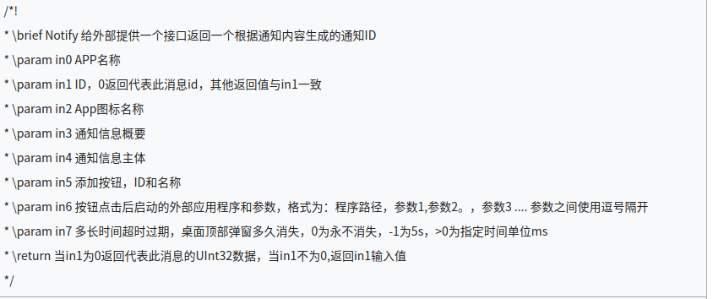

# 例子

具体事例如下图所示：

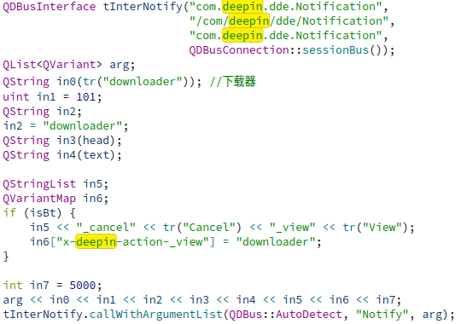

参考：<https://wikidev.uniontech.com/index.php?title=%E9%80%9A%E7%9F%A5%E4%B8%AD%E5%BF%83Dbus%E6%8E%A5%E5%8F%A3%E4%BB%8B%E7%BB%8D>